Αντίο θάλασσα
Α α

Ονοματεπώνυμο : … ……………………………………………………………………………………………
Α
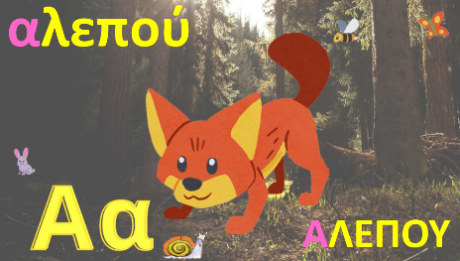
α

1. Κυκλώνω τα κεφαλαία και τα μικρά Α α.
Α ο ρ α θ ε
Α α Α α Υ Χ
ν μ α α κ Α
Β Α α ψ η α

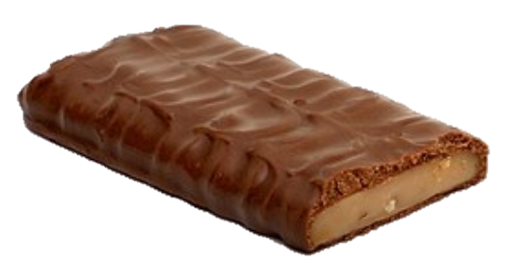
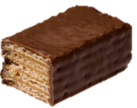
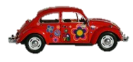

2. Χρωματίζω με κόκκινο χρώμα τα μεγάλα Α και με κίτρινο τα μικρά α.

Α α ο

θ Α Ρ

α υ α

Δ Α Λ

ψ α α

